Лабораторная работа №4

Создание и процесс обработки программ на языке ассемблера NASM

Турсунбоев Сардорбек

Содержание

# 1 Цель работы

Цель данной лабораторной работы – базовая ознакомление с языком NASM, а также освоить процедуры компиляции и сборки программ написаных на этом языке.

# 2 Задание

1. Создание программы Hello world на языке NASM
2. Работа с транслятором NASM
3. Работа с компоновщиком LD
4. Запуск исполняемого файла
5. Задания для самостоятельной работы

# 3 Выполнение лабораторной работы

Cоздам в рабочем каталоге work подкаталог в котором будет выполняться лабораторная работа(Рис.1).

Рис. 1 Создание нового подкаталога

Рис. 1 Создание нового подкаталога

Перейду в созданный нами подкаталог(Рис.2).

Рис. 2 Переход в созданный подкаталог

Рис. 2 Переход в созданный подкаталог

создам файл hello.asm утилитой touch(Рис.3).

Рис. 3 Создание файла hello.asm

Рис. 3 Создание файла hello.asm

Редактировать файл буду в текстовом редакторе gedit(Рис.4).

Рис. 4 Открою файл hello.asm в текстовом редакторе gedit

Рис. 4 Открою файл hello.asm в текстовом редакторе gedit

Вставлю пример кода из лабораторной работы в текстовый редактор(Рис.5).

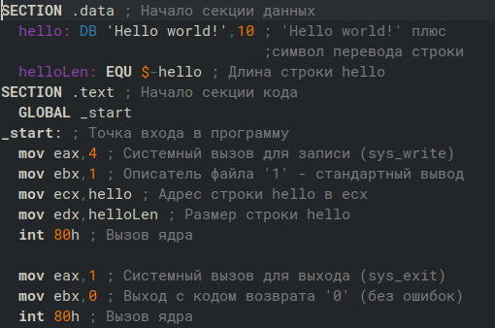

Рис. 5 Пример кода в текстовом редакторе

Переведу текст программы hello.asm в объектный код с помощью транслятора(Рис.6).

Рис. 6 Работа транслятора

Рис. 6 Работа транслятора

Введу команду которая скомпилирует файл hello.asm в файл obj.o, так же использую ключом -g и с помощью ключа -l создам файл листинга list.lst(Рис.7).

Рис.7 Компиляция программы с расширенным синтаксисом

Рис.7 Компиляция программы с расширенным синтаксисом

Передаю файл hello.o компоновщику ld, задам имя создаваемого файла с помощью ключа -o(Рис.8).

Рис. 8 Работа компоновщика ld

Рис. 8 Работа компоновщика ld

Передаю файл obj.o компоновщику. Файл будет иметь имя main, так как оно было указано после ключа -o(Рис.9).

Рис.9 Передача файла obj.o компоновщику и проверка его работы

Рис.9 Передача файла obj.o компоновщику и проверка его работы

Запущу сделанную нами программу hello(Рис.10).

Рис. 10 Запуск программы hello

Рис. 10 Запуск программы hello

Утилитой cp создам копию hello.asm и назовём её lab4.asm. Проверим правильность копирования утилитой ls(Рис.11).

Рис. 11 Копирование файла hello.asm

Рис. 11 Копирование файла hello.asm

Открою файл lab4.asm в текстовом редакторе gedit(Рис.12).

Рис.12 Oткрытие файла lab4.asm

Рис.12 Oткрытие файла lab4.asm

Вношу изменения в код так, чтобы программа lab4.asm выводила мои имя и фамилию(Рис.13).

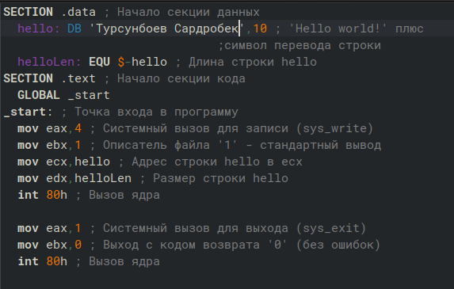

Рис.13 Код с внесёнными изменениями

Скомпилирую получившийся код в объектный файл lab4.o(Рис.14).

Рис.14 Компиляция программы lab4.asm

Рис.14 Компиляция программы lab4.asm

Отправлю объектный код компоновщику для создания файла lab(Рис.15).

Рис.15 Создание файла lab

Рис.15 Создание файла lab

Запущу для проверки программу lab(Рис.16).

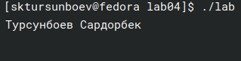

Рис.16 Результат работы программы lab

Скопирую программы созданные в ходе этой лабораторной работы в рабочий каталог(Рис.17).

Рис. 17 Использование утилиты cp для копирования программ в рабочий каталог

Рис. 17 Использование утилиты cp для копирования программ в рабочий каталог

# 4 Выводы

В ходе данной лабораторной работы я познакомился с языком NASM и научился работать с компилятором и компоновщиком